Witam Was ponownie w ten przedświąteczny czas. Na początek kilka uwag i komunikatów. Bardzo dziękuję że pięknie włączyliście się w próbny egzamin. Wysyłając prace w terminie pokazaliście że można i że potraficie. Dlatego w dalszym ciągu nie rozumiem dlaczego nie potwierdzacie mailem tego że odebraliście kolejną partię materiału. Jeszcze raz informuję że te potwierdzenia to jest Wasza obecność i jeżeli w dalszym ciągu nie będę widział Waszej aktywności będę zmuszony zgłosić wychowawcy że nie spełniacie obowiązku szkolnego. Bo wiecie przecież że zgodnie z rozporządzeniem MEN i zarządzeniem Pani dyrektor w obecnej sytuacji wypełnianie obowiązku szkolnego przez Was, to Wasza aktywność w sieci. Dlatego proszę o maile potwierdzające odebranie kolejnej partii materiału.
A teraz kolejny temat:
Temat: Graniastosłupy i ostrosłupy – podsumowanie

Proszę ze strony 188 i 189 wykonać sobie test „Przed klasówką” . Następnie w ćwiczeniach wykonać str 77 ćw 1 oraz str 78 ćw 2,3,4,5 i zdjęcia str. 77 i 78 wysłać do mnie do wtorku do godz. 15 tej. Zadania te będę oceniał. Informacje o ocenach prześlę Wam na wasze maile.
Po świętach również drogą mailową będziemy pisać sprawdzian z graniastosłupów i ostrosłupów ale o tym napiszę przy innej okazji

I kolejna lekcja:
Temat: Przydatne wzory – powtórzenie
Chciałbym abyśmy przypomnieli i zapisali sobie wzory które mogą okazać się przydatne na egzaminie ósmoklasisty
1.Pole i obwód prostokąta
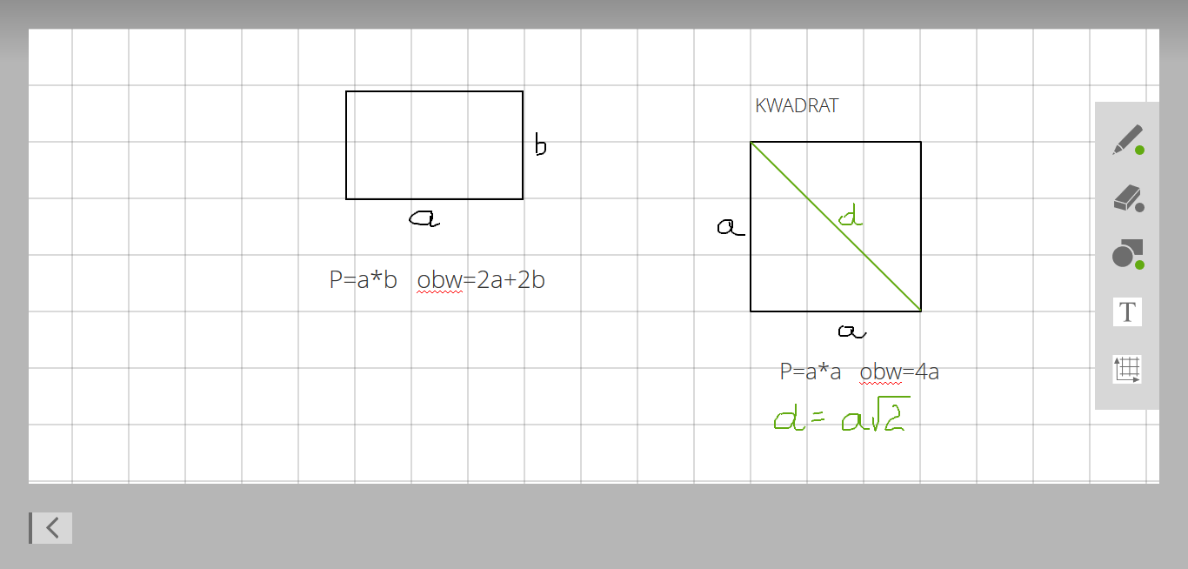
2. Trójkąt
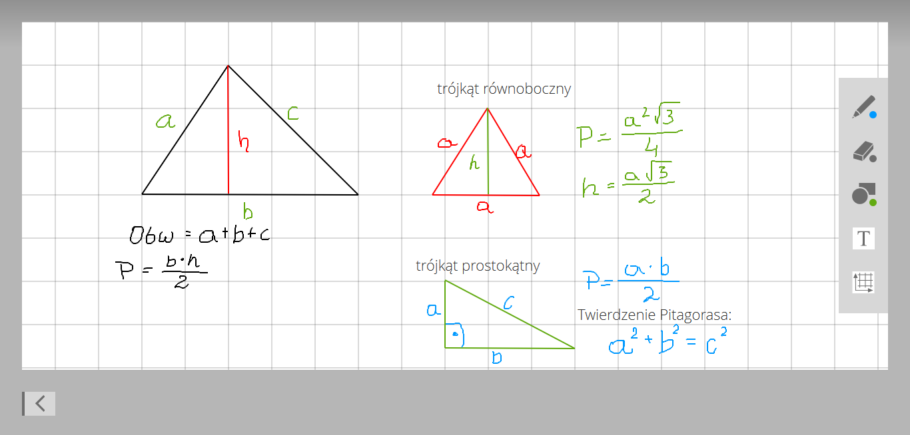
3. Równoległobok
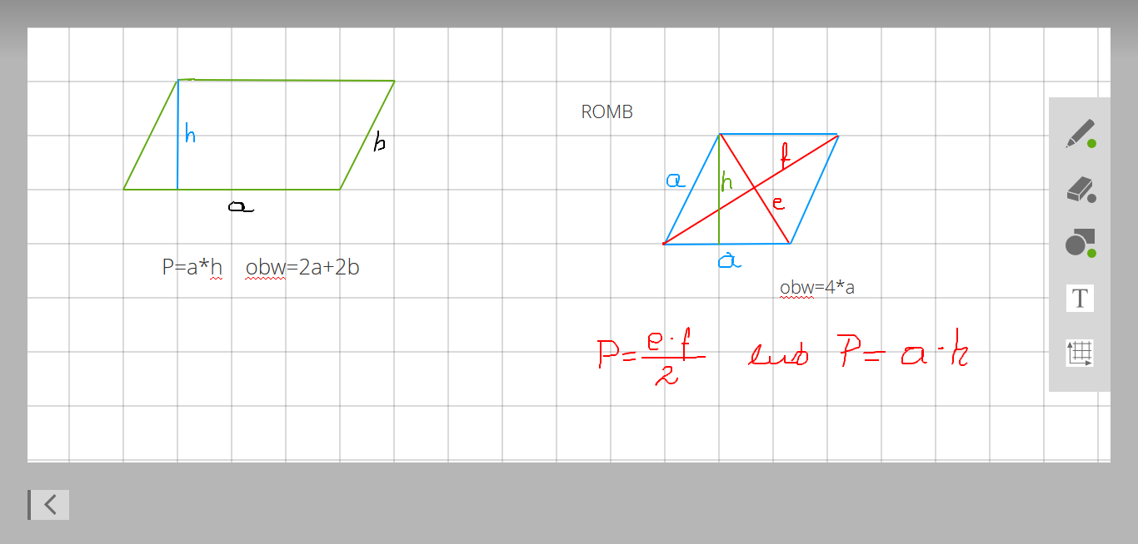
4. Trapez
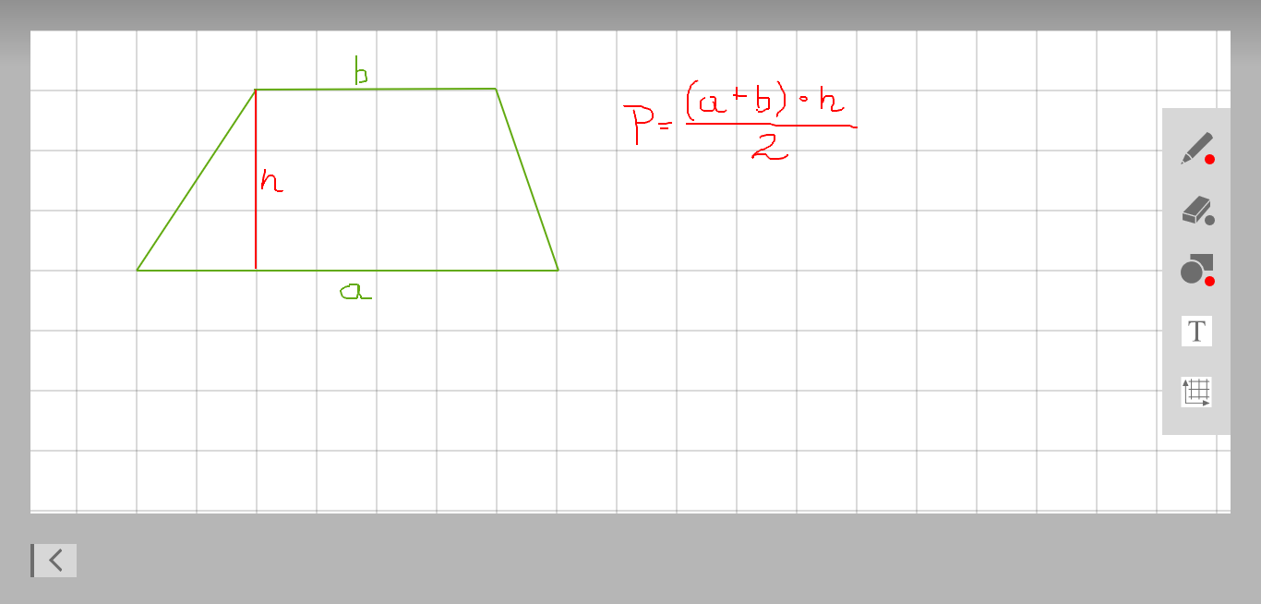
5. Twierdzenie o sumie kątów wewnętrznych trójkąta
W trójkącie suma kątów wewnętrznych wynosi 180 stopni
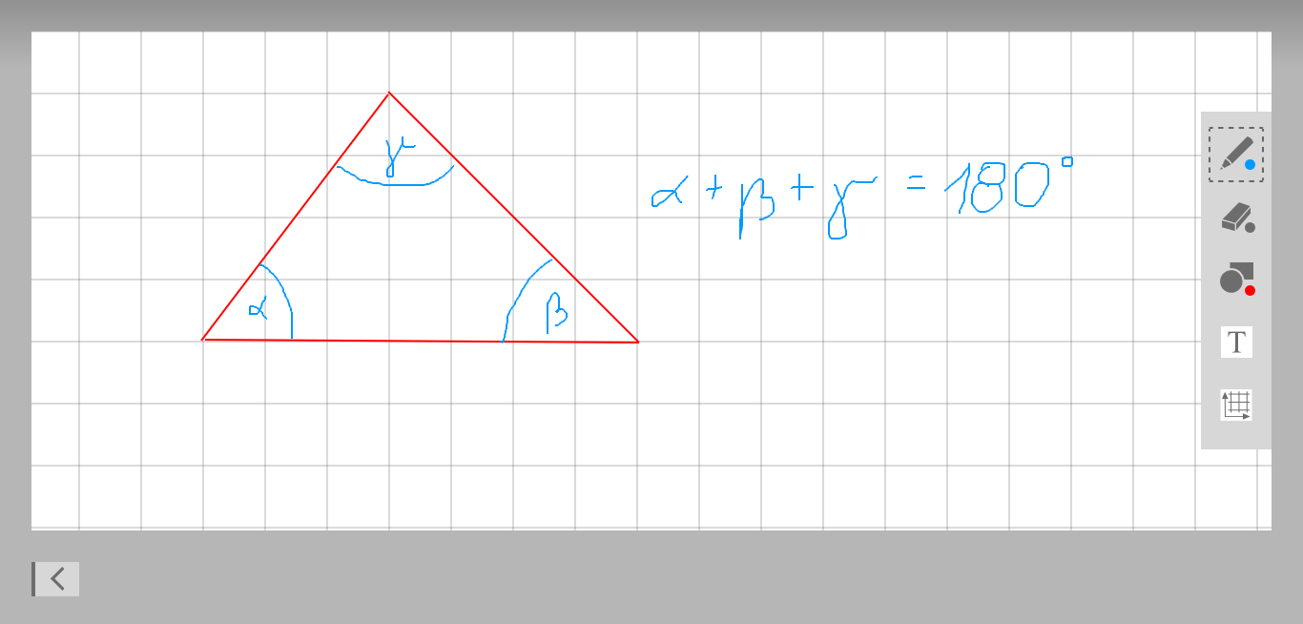

6. Graniastosłup
Objętość prostopadłościanu: V= długość * szerokość * wysokość
Pole pow całkowitej:
Ppc= suma pól wszystkich ścian
Objętość:
V = Pp * H
Objętość sześcianu: $V=a^{3}$ Pole sześcianu: $Ppc=6*a^{2}$
7. Ostrosłup
Objętość: wzór ogólny $V=\frac{1}{3}Pp*H$
Pole powierzchni całkowitej czworościanu foremnego:
$Ppc=4*\frac{a^{2}\sqrt{3}}{4}$
Objętość czworościanu foremnego:
$$V=\frac{1}{3}\frac{a^{2}\sqrt{3}}{4}*H$$
Polecam również http://www.oke.krakow.pl/inf/article.php?story=20200316100021274 pod tym adresem jest seria zadań i rozwiązań zadań przygotowawczych do egzaminu nie tylko z matematyki ale również z j. polskiego i j. angielskiego
Na koniec życzę Wszystkim Wam i Waszym rodzicom Zdrowych i Spokojnych Świąt Wielkanocnych i do mam nadzieję rychłego zabaczenia. Pozdrawiam G. Kuc

